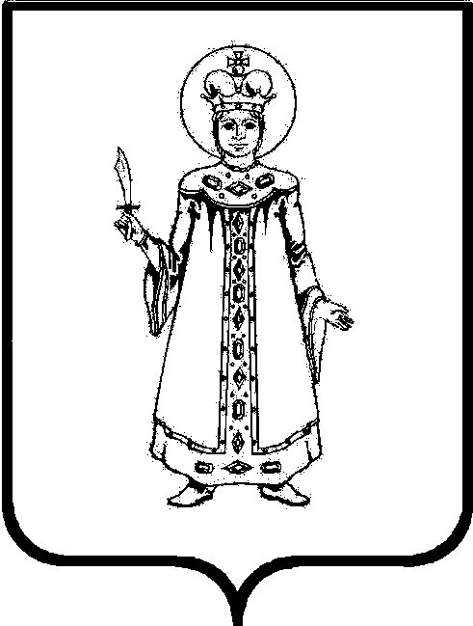

АДМИНИСТРАЦИЯ ИЛЬИНСКОГО СЕЛЬСКОГО ПОСЕЛЕНИЯ

УГЛИЧСКОГО МУНИЦИПАЛЬНОГО РАЙОНА ЯРОСЛАВСКОЙ ОБЛАСТИ

П О С Т А Н О В Л Е Н И Е

от | 12.04.2017 | № | 24
«О запрете пала сухой травы
на территории Ильинского
сельского поселения »

В соответствии с Федеральным Законом от 21.12.1994г. №69-ФЗ «О пожарной безопасности» и Уставом Ильинского сельского поселения в целях снижения риска возникновения пожаров Администрация Ильинского сельского поселения

ПОСТАНОВЛЯЕТ :
1.Запретить несанкционированный пал сухой травы на территории
Ильинского сельского поселения.
2.Главам округов Шаровой Г.А., Красноруцкому С.В. и Смирнову А.В. взять
под личный контроль сжигание сухой травы и мусора в частном жилом
секторе.
3.Руководителям сельхозпредприятий СПК «Ленинский путь» Руденко Н.Б.,
СПК «Поречье» Кузнецову А.Ю., СПК им.Тимирязева, СПК «Искра»
Шаханову В.М. провести инструктажи по ППБ с работниками СПК.
4.Директорам школ Ивановой О.Ю., Наумову А.А., Марасановой В.Н.,
Тушневой Л.А., Пестеревой В.Ф. провести разъяснительную работу с
учащимися школ.
5.Контроль за исполнением настоящего постановления возложить на
заместителя Главы администрации Смирнова А.В.
6.Настоящее постановление вступает в силу с момента подписания.

Глава Ильинского
сельского поселения: В.Я.Менгель

